Συστήματα Αναμονής

# 5η Εργαστηριακή Άσκηση

**Όνομα:** Σταύρος Σταύρου

**ΑΜ:** 03115701

**Εξάμηνο:** 6ο-ΣΗΜΜΥ

**Δίκτυο δύο εκθετικών ουρών εν σειρά**

1. Πέραν της απαίτησης για εργοδικότητα (από την οποία εξάγουμε την απαίτηση $λ_{1}<μ_{1}$ και $λ_{1}+λ_{2}<μ_{2}$), κάνουμε την παραδοχή πως οι ρυθμοί εξυπηρέτησης $μ_{1}$ και $μ_{2}$ δεν εξαρτώνται μεταξύ τους. Δηλαδή, πως οι 2 τυχαίες μεταβλητές εκθετικής κατανομής που τις αναπαριστούν είναι ανεξάρτητες μεταξύ τους. Παρόλο που η παραδοχή αυτή, προφανώς επηρεάζει τα αποτελέσματα μας (ένας πελάτης συγκεκριμένης ανάγκης εξυπηρέτησης θα έχει ανάλογο χρόνο στις 2 ουρές) εν τούτοις μας δίνει μια αρκετά ακριβή προσέγγιση. Επίσης θεωρούμε άπειρες ουρές FIFO χωρίς απώλειες.
2. Η πρώτη ουρά δέχεται πελάτες με ρυθμό $λ_{1}$ και εξυπηρετεί με ρυθμό 🡺 . Στην έξοδο της πρώτης ουράς εμφανίζονται με ρυθμό $λ_{1}$, πελάτες που εισέρχονται στην δεύτερη. Επίσης, στη δεύτερη εισέρχεται ένα δεύτερο κύμα πελατών με ρυθμό $λ_{2}$ και ως άθροισμα 2 κατανομών Poisson έχουμε $ρ_{2}=\frac{λ_{1}+λ_{2}}{μ_{2}}$.
3. Έχουμε το εξής διάγραμμα μεταβάσεων:

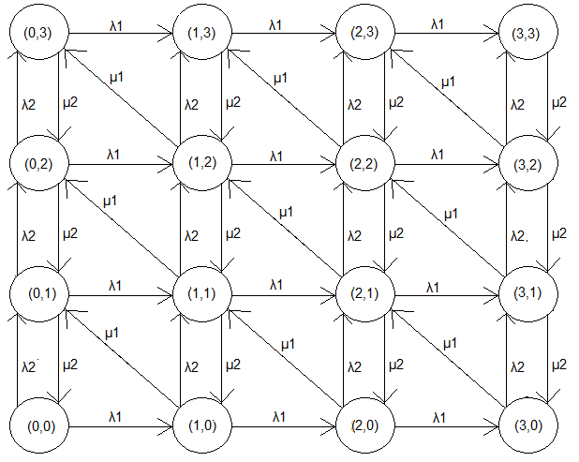

1. Θέλουμε να επαληθεύσουμε τη σχέση $P\left(n_{1},n_{2}\right)=P\left(n_{1}\right)P\left(n_{2}\right)=\left(1-ρ_{1}\right)\left(1-ρ_{2}\right)ρ_{1}^{n_{1}}ρ_{2}^{n_{2}}$

* Για $\left(n_{1},n_{2}\right)$ έχουμε $\left(λ_{1}+λ_{2}+μ_{2}+μ_{1}\right)P\left(n_{1},n_{2}\right)=?λ_{1}P\left(n_{1}-1,n_{2}\right)+λ_2P\left(n_{1},n_{2}-1\right)+μ_{1}P\left(n_{1}+1,n_{2}-1\right)+μ_{2}P\left(n_{1},n_{2}+1\right)$.

Από την υπόθεση παίρνουμε

$$\left(λ_{1}+λ_{2}+μ_{2}+μ_{1}\right)Κ{\left(\frac{λ_{1}}{μ_{1}}\right)}^{n_{1}}{\left(\frac{λ_{1}+λ_{2}}{μ_{2}}\right)}^{n_{2}}=?λ_{1}K{\left(\frac{λ_{1}}{μ_{1}}\right)}^{n_{1}-1}{\left(\frac{λ_{1}+λ_{2}}{μ_{2}}\right)}^{n_{2}}+λ_{2}Κ{\left(\frac{λ_{1}}{μ_{1}}\right)}^{n_{1}}{\left(\frac{λ_{1}+λ_{2}}{μ_{2}}\right)}^{n_{2}-1}+μ_{1}Κ{\left(\frac{λ_{1}}{μ_{1}}\right)}^{n_{1}+1}{\left(\frac{λ_{1}+λ_{2}}{μ_{2}}\right)}^{n_{2}-1}+μ_{2}Κ{\left(\frac{λ_{1}}{μ_{1}}\right)}^{n_{1}}{\left(\frac{λ_{1}+λ_{2}}{μ_{2}}\right)}^{n_{2}+1}$$

* Για $\left(n_{1},0\right)$ έχουμε $\left(λ_{1}+λ_{2}+μ_{1}\right)P\left(n_{1},0\right)=?λ_{1}P\left(n_{1}-1,0\right)+μ_{2}P\left(n_{1},1\right)$

Από την υπόθεση παίρνουμε:

$$\left(λ_{1}+λ_{2}+μ_{1}\right)Κ{\left(\frac{λ_{1}}{μ_{1}}\right)}^{n1}{\left(\frac{λ_{1}+λ_{2}}{μ_{2}}\right)}^{0}=?λ_{1}K{\left(\frac{λ_{1}}{μ_{1}}\right)}^{n_{1}-1}{\left(\frac{λ_{1}+λ_{2}}{μ_{2}}\right)}^{0}+μ_{2}Κ{\left(\frac{λ_{1}}{μ_{1}}\right)}^{n1}{\left(\frac{λ_{1}+λ_{2}}{μ_{2}}\right)}^{1}$$

$$\left(λ_{1}+λ_{2}+μ_{1}\right)Κ{\left(\frac{λ_{1}}{μ_{1}}\right)}^{n_{1}}=?λ_{1}K{\left(\frac{λ_{1}}{μ_{1}}\right)}^{n_{1}-1}+μ_{2}Κ{\left(\frac{λ_{1}}{μ_{1}}\right)}^{n_{1}}{\left(\frac{λ_{1}+λ_{2}}{μ_{2}}\right)}^{1}$$

$$\left(λ_{1}+λ_{2}+μ_{1}\right)Κ{\left(\frac{λ_{1}}{μ_{1}}\right)}^{n_{1}}=?μ_{1K{\left(\frac{λ_{1}}{μ_{1}}\right)}^{n_{1}}}+Κ{\left(\frac{λ_{1}}{μ_{1}}\right)}^{n_{1}}{\left(λ_{1}+λ_{2}\right)}^{1}$$

$$→\left(λ_{1}+λ_{2}+μ_{1}\right)Κ{\left(\frac{λ_{1}}{μ_{1}}\right)}^{n_{1}}=K{\left(\frac{λ_{1}}{μ_{1}}\right)}^{n_{1}}{\left(λ_{1}+λ_{2}+μ_{1}\right)}^{1}$$

* Για $\left(0,n_{2}\right)$ έχουμε $\left(λ_{1}+λ_{2}+μ_{2}\right)P\left(0,n_{2}\right)=?λ_{2P\left(0,n_{2}-1\right)}+μ_{1}P\left(1,n_{2}-1\right)+μ_{2}P\left(0,n_{2}+1\right)$

Από την υπόθεση:

$$\left(λ_{1}+λ_{2}+μ_{2}\right)Κ{\left(\frac{λ_{1}}{μ_{1}}\right)}^{0}{\left(\frac{λ_{1}+λ_{2}}{μ_{2}}\right)}^{n_{2}}=?λ_{2}K{\left(\frac{λ_{1}}{μ_{1}}\right)}^{0}{\left(\frac{λ_{1}+λ_{2}}{μ_{2}}\right)}^{n_{2}-1}+μ_{1}Κ{\left(\frac{λ_{1}}{μ_{1}}\right)}^{1}{\left(\frac{λ_{1}+λ_{2}}{μ_{2}}\right)}^{n_{2}-1}+μ_{2}K{\left(\frac{λ_{1}}{μ1}\right)}^{0}{\left(\frac{λ_{1}+λ_{2}}{μ_{2}}\right)}^{n_{2}+1}$$

$$\left(λ_{1}+λ_{2}+μ_{2}\right)K{\left(\frac{λ_{1}+λ_{2}}{μ_{2}}\right)}^{n_{2}}=?λ_{2}K{\left(\frac{λ_{1}+λ_{2}}{μ_{2}}\right)}^{n_{2}-1}+μ_{1}Κ{\left(\frac{λ_{1}}{μ_{1}}\right)}^{1}{\left(\frac{λ_{1}+λ_{2}}{μ_{2}}\right)}^{n_{2}-1}+μ_{2}Κ{\left(\frac{λ_{1}+λ_{2}}{μ_{2}}\right)}^{n_{2}+1}$$

$$\left(λ_{1}+λ_{2}+μ_{2}\right)K{\left(\frac{λ_{1}+λ_{2}}{μ_{2}}\right)}^{n_{2}}=?λ_{2}K{\left(\frac{λ_{1}+λ_{2}}{μ_{2}}\right)}^{n_{2}-1}+Κλ_{1}{\left(\frac{λ_{1}+λ_{2}}{μ_{2}}\right)}^{n_{2}-1}+μ_{2}Κ{\left(\frac{λ_{1}+λ_{2}}{μ_{2}}\right)}^{n_{2}+1}$$

1. Έχουμε $Ε\left[Τ\right]=\frac{Ε\left[n\right]}{γ}=\frac{Ε\left[n\right]}{λ_{1}+λ_{2}}$, όπου $γ=λ_{1}+λ_{2}$, αφού λόγω άπειρης χωρητικότητας δεν έχουμε απόρριψη πελατών. Έχουμε επίσης, $Ε\left[n\right]= \sum_{ι=1}^{2}{\frac{ρ_{i}}{1-ρ_{i}}=\frac{ρ_{1}}{1-ρ_{1}}+}\frac{ρ_{2}}{1-ρ_{2}}=\frac{λ_{1}}{μ_{1}-λ_{1}}+\frac{λ_{1}{+λ}_{2 }}{μ_{2}-λ_{1}-λ_{2}}$ και τελικά $Ε\left[Τ\right]=\frac{λ_{1}}{{(μ}_{1}-λ_{1})(λ_{1}+λ_{2})}+\frac{1}{μ_{2}-λ_{1}-λ_{2}}$.

**Δίκτυο με Εναλλακτική Δρομολόγηση**

1. Για να μοντελοποιηθούν οι γραμμές του συστήματος σαν ουρές Μ/Μ/1 θα πρέπει να κάνουμε τις εξής παραδοχές:

* Κάθε γραμμή θα μοντελοποιηθεί σαν μια ουρά με ρυθμό εξυπηρέτησης εκθετικό με ανεξάρτητο χρόνο εξυπηρέτησης $μ_{i}$ και με συνολικό ρυθμό εμφάνισης πελατών Poisson $λ_{i}$ ` που θα ισούται με το άθροισμα των εξωτερικών πηγών που εισέρχονται στον κόμβο και τυχούσες εισόδους από εξόδους των άλλων ουρών.
* Σε περιπτώσεις εντός του δικτύου, που υπάρχουν περισσότεροι από 1 δρόμοι για δρομολόγηση του πελάτη η επιλογή του δρόμου γίνεται τυχαία.
* Οι χρόνοι εξυπηρέτησης πελατών έχουν έλλειψη μνήμης.
* Άπειρες ουρές FIFO, χωρίς απώλειες.

1. Αναλύουμε το σύστημα σε 2 ουρές όπως φαίνεται στους πιο κάτω υπολογισμούς

$$λ_{1}=α{10}^{4}, μ_{1}=\frac{15×2^{20}}{128×8}, ρ_{1}=\frac{α{10}^{4}×128×8}{15×2^{20}}=0.65104α$$

$$λ_{2}=(1-α){10}^{4}, μ_{2}=\frac{12×2^{20}}{128×8}, ρ_{2}=\frac{\left(1-α\right){10}^{4}×128×8}{12×2^{20}}=0.81380(1-α)$$

$$Ε\left[n\right]=E\left[n_{1}\right]+E\left[n_{2}\right]=\frac{0.65104a}{1-0.65104a}+\frac{0.81380\left(1-a\right)}{1-\left(1-a\right)0.81380}$$

$$E\left[T\right]=\frac{E\left[n\right]}{γ}=\frac{\frac{0.65104a}{1-0.65104a}+\frac{0.81380\left(1-a\right)}{1-\left(1-a\right)0.81380}}{{10}^{4}}$$

Βάσει του τελευταίου και με χρήση του Octave παίρνουμε το εξής:

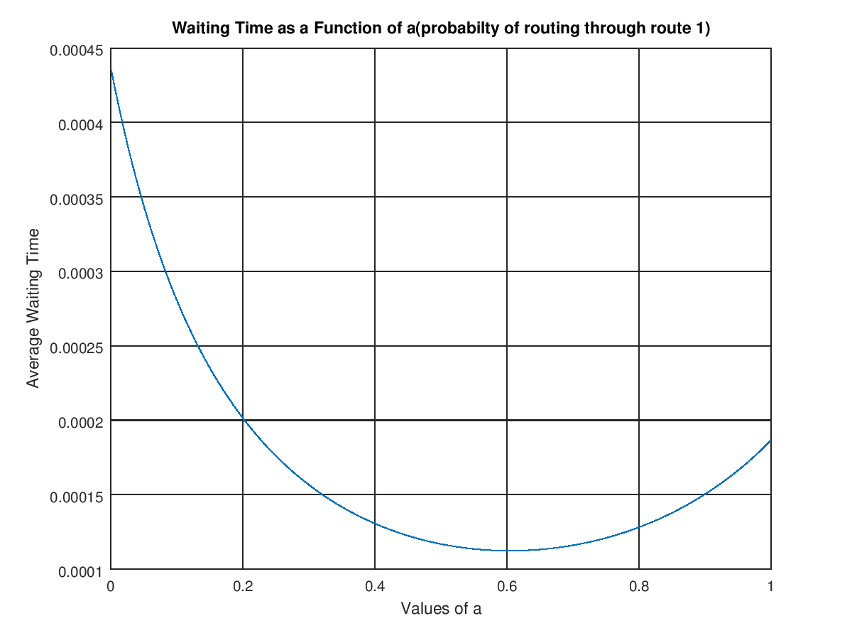

Ενώ για την ελάχιστη καθυστέρηση έχουμε:



**Ανοικτό Δίκτυο Ουρών Αναμονής**

1. Για να μελετηθεί το δίκτυο με χρήση του θεωρήματος Jackson θα πρέπει να κάνουμε τις εξής παραδοχές:

* Κάθε ουρά έχει ανεξάρτητο χρόνο εξυπηρέτησης μέσου ρυθμού $μ_{i}$ και με μέσο ρυθμό εμφάνισης πελατών $λ_{i}$ που θα ισούται με το άθροισμα των εξωτερικών πηγών που εισέρχονται στον κόμβο και τυχούσες εισόδους από εξόδους των άλλων ουρών.
* Σε περιπτώσεις εντός του δικτύου, που υπάρχουν περισσότεροι από 1 δρόμοι για δρομολόγηση του πελάτη η επιλογή του δρόμου γίνεται τυχαία.
* Οι χρόνοι εξυπηρέτησης πελατών έχουν έλλειψη μνήμης.
* Άπειρες ουρές FIFO χωρίς απώλειες.

1. Έχουμε για κάθε ουρά:

* Q1:
* Q2:
* Q3:
* Q4:
* Q2:

1. Με χρήση των συναρτήσεων που γράψαμε παίρνουμε την εξής απάντηση από την Octave:

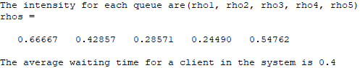

1. Ως στενωπός ουρά χαρακτηρίζεται η ουρά με το μεγαλύτερο φορτίο στο σύστημα, καθώς αυτή είναι εν γένει και η ουρά που θέτει τα «όρια» στις δυνατότητες του συστήματος. Όπως βλέπουμε από τα αποτελέσματα του ερωτήματος (4) αυτή είναι η Q1. Για να είναι το σύστημα εργοδικό θα πρέπει $ρ_{1}<1$ και συνεπώς $λ_{1}<6.$
2. Παίρνουμε την εξής γραφική παράσταση από την Octave:

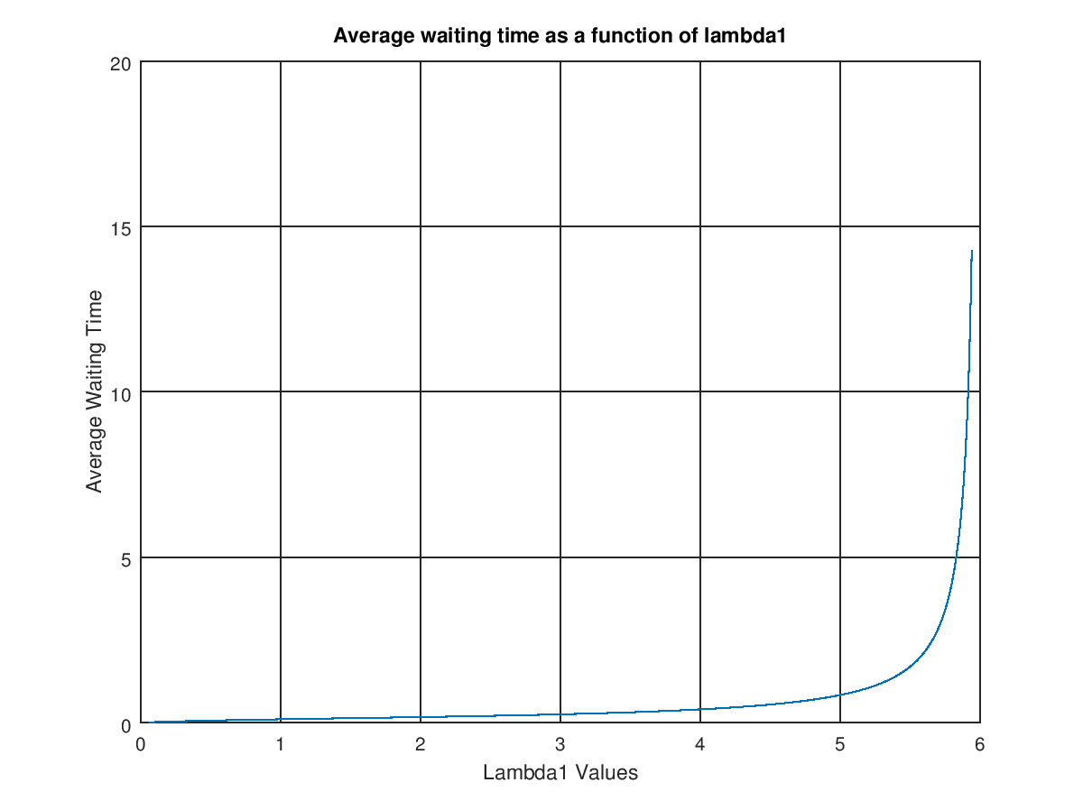

Όλοι οι κώδικες που χρησιμοποιήθηκαν, καθώς και οι ζητούμενες συναρτήσεις των ερωτημάτων (2) και (3) του τελευταίου μέρους βρίσκονται στο ακόλουθο παράρτημα.

**ΠΑΡΑΡΤΗΜΑ**

**routing.m:**

clc;

clear all;

close all;

a = 0.001:0.001:0.999;

average_clients1 = (0.65104 * a) ./ (1 - 0.65104 * a);

average_clients2 = (0.81380 * (1 - a)) ./ (1 - (1 - a) * 0.81380);

average_waiting = (average_clients1 + average_clients2) ./ (10**4);

min_time = min(average_waiting);

for i = 1:1:999;

if min_time == average_waiting(i)

best_prob = a(i);

break;

endif

endfor

disp(cstrcat("The minimum waiting time is ", num2str(min_time), " found for probability a = ", num2str(best_prob)));

figure(1);

plot(a, average_waiting);

grid on;

title("Waiting Time as a Function of a(probabilty of routing through route 1)");

xlabel("Values of a");

ylabel("Average Waiting Time");

**intensities.m:**

function [rho1 rho2 rho3 rho4 rho5 ergodic] = intensities(lambda1, lambda2, mu1, mu2, mu3, mu4, mu5)

rho1 = lambda1 / mu1;

rho2 = ((2 / 7) * lambda1 + lambda2) / mu2;

rho3 = (4 / 7) * lambda1 / mu3;

rho4 = (3 / 7) * lambda1 / mu4;

rho5 = ((4 / 7) * lambda1 + lambda2) / mu5;

if rho1 < 1 && rho2 < 1 && rho3 < 1 && rho4 < 1 && rho5 < 1

ergodic = true;

else

ergodic = false;

endif

endfunction

**mean_clients.m:**

function [clients1 clients2 clients3 clients4 clients5] = mean_clients(lambda1, lambda2, mu1, mu2, mu3, mu4, mu5)

rho1 = lambda1 / mu1;

rho2 = ((2 / 7) * lambda1 + lambda2) / mu2;

rho3 = (4 / 7) * lambda1 / mu3;

rho4 = (3 / 7) * lambda1 / mu4;

rho5 = ((4 / 7) * lambda1 + lambda2) / mu5;

clients1 = rho1 / (1 - rho1);

clients2 = rho2 / (1 - rho2);

clients3 = rho3 / (1 - rho3);

clients4 = rho4 / (1 - rho4);

clients5 = rho5 / (1 - rho5);

endfunction

**queue_example.m:**

clc;

clear all;

close all;

lambda1 = 4;

lambda2 = 1;

mu1 = 6;

mu2 = 5;

mu3 = 8;

mu4 = 7;

mu5 = 6;

rhos = zeros(1,5);

[rhos(1) rhos(2) rhos(3) rhos(4) rhos(5)] = intensities (lambda1, lambda2, mu1, mu2, mu3, mu4, mu5);

clients = mean_clients(lambda1, lambda2, mu1, mu2, mu3, mu4, mu5);

total_waiting_time = sum(clients) / (lambda1 + lambda2);

disp("The intensity for each queue are(rho1, rho2, rho3, rho4, rho5)");

display(rhos);

disp(cstrcat("The average waiting time for a client in the system is ", num2str(total_waiting_time)));

**queue_example_continued.m:**

clc;

clear all;

close all;

lambda1 = 0.06: 0.006: 5.94;

lambda2 = 1;

mu1 = 6;

mu2 = 5;

mu3 = 8;

mu4 = 7;

mu5 = 6;

for i = 1:1:981

clients = mean_clients(lambda1(i), lambda2, mu1, mu2, mu3, mu4, mu5);

waiting_times(i) = sum(clients) / (lambda1(i) + lambda2);

endfor

figure(1);

plot(lambda1, waiting_times);

grid on;

title("Average waiting time as a function of lambda1");

xlabel("Lambda1 Values");

ylabel("Average Waiting Time");